2017年各地中考物理试题分类汇编（90套）：专题19 家庭电路、安全用电
6、（2017•潍坊）“珍爱生命，注意安全”是同学们日常生活中必须具备的意识。下列有关安全用电的说法，不符合要求的是D
A.电线和用电器达到使用寿命后要及时更换
B.更换灯泡，搬动电器前要先断开电源开关
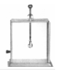
C.放风筝时要远离高压电线
D.雷雨天气要尽快到大树下避雨

12.（2017•东营）通常情况下，家庭电路中各个用电器的通断，不应该影响其他用电器的通断，所以用电器应该 （选填“串联”或“并联”）后接在电路中，控制用 电器的开关要连接在 （选填“火线”或“零线”）和用电器 之间。12．并联 火线
10.（2017•枣庄）电工维修电路有时需要带电操作，如图所示。以下操作不会发生触电事故的是（ ）B
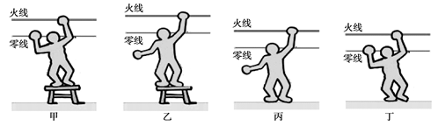
A.甲站在绝缘凳上同时接触火线和零线 B.乙站在绝缘凳上仅接触火线
C.丙站在地上仅接触火线 D.丁站在地上同时接触火线和零线
(2)（2017•青岛）如图所示家庭电路，吊灯L₁和L₂由开关S控制，墙上有一个固定的三孔插座。请把电路连接完整。
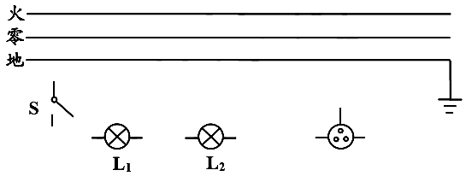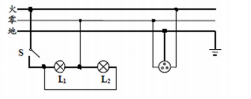
7．（2017•聊城）下列做法中符合安全用电原则的是
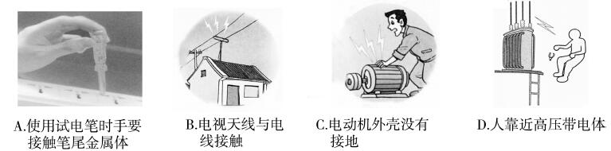
A
16．（2017•威海）炎炎夏日，同时使用过多的大功率用电器往往会引起空气开关“跳闸”，其原因是 总功率过大 ，请写出一条安全用电的注意事项 不要同时使用大功率用电器 ．
【考点】IX：家庭电路电流过大的原因．
【分析】（1）空调的功率很大，夏天使用空调的人很多，总功率很大，因此电流过大，如果输电导线规格不过关，会产生过多的电热，引起火灾．
（2）根据导致家庭电路电流过大的两个因素进行分析解答．
【解答】解：（1）根据I=可知，在电压一定时，大量的用电器同时使用会使电路的总功率过大，干路总电流过大，引起空气开关“跳闸”．
（2）安全用电的注意事项：不要同时使用大功率用电器（不要用湿手碰开关、有金属外壳的用电器要使用三脚插头等）．
故答案为：总功率过大；不要同时使用大功率用电器．

15．（2017•烟台）如图是小明家的部分电路，他将电饭煲的插头插入三孔插座后，正在烧水的电热水壶突然停止工作，但电灯仍正常发光，拔出电饭煲的插头，电热水壶仍不能工作，用试电笔分别测试插座的左、右孔，氖管均发光．若电路中只有一处故障，则（ ）
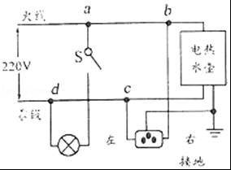
A．电热水壶所在电路的b、c间断路
B．插座的接地线断路
C．电路的c、d间导线断路
D．电路的a、b间导线断路
【考点】IR：测电笔的使用．
【分析】正在烧水的电热壶突然不能工作，但电灯仍正常工作，说明电水壶所在的电路有地方开路．
【解答】解：
电灯仍正常工作，说明不是保险丝烧坏了，没有发生短路，而把测电笔分别插入插座的左、右插孔，氖管均能发光，说明火线有电，而零线开路了，且是在c、d之间开路，故C正确．
故选C．
11．（2017•滨州）下列关于生活用电的说法正确的是（ ）
A．家庭电路中开关接在火线或零线上都可以
B．当保险丝熔断后，可以用铜丝代替
C．使用测电笔时，手不要接触笔尾金属体，以免触电
D．发生触电事故时，应立即切断电源
【考点】IV：安全用电原则．
【分析】（1）家庭电路的开关应该装在火线上，这样可防止断开开关后用电器仍带电；
（2）保险丝的作用就是在电流异常升高到一定的高度的时候，自身熔断切断电流，从而起到保护电路安全运行的作用；
（3）使用测电笔时手要接触笔尾的金属体；
（4）发生触电时，应先切断电源，再施救．
【解答】解：
A、家庭电路的开关应该装在火线上，这样可防止断开开关后用电器仍带电，故A错误；
B、铜丝的熔点高，用铜丝代替保险丝，在电流异常升高到一定的高度的时候，不能自身熔断切断电流，起不到保险作用，故B错误；
C、用测电笔时，手必须要接触笔尾金属体，这样才能使测电笔发挥作用，故C错误；
D、如果发生触电事故，应立即切断电源，然后施救，绝对不能用手将触电人拉开，否则可能使救人者触电，故D正确．
故选D．
7．（2017•德州）关于家庭电路和安全用电，下列说法正确的是（ ）
A．家庭电路中，空气开关跳闸一定是发生了短路
B．家庭电路中，控制用电器的开关应接在火线和用电器之间
C．使用试电笔时手不能接触笔尾金属体
D．发现有人触电后，应立即用手把他拉开
【考点】IV：安全用电原则．
【分析】（1）家庭电路中电流过大的原因：一是短路，二是用电器的总功率过大；
（2）家庭电路中，控制用电器的开关应接在火线和用电器之间；
（3）测电笔的正确使用是：手接触笔尾金属体，笔尖金属体接触零线或火线，氖管发光的是火线，氖管不发光的是零线；
（4）发现有人触电后，应立即现切断电源，再救人．
【解答】解：A、空气开关跳闸是由电路中电流过大造成的，可能是短路，也可能是用电器的总功率过大．故A错误；
B、控制用电器的开关应接在火线和用电器之间，这样在开关断开时，用电器上没有电，不易发生触电事故，故B正确；
C、使用测电笔时，手要与笔尾金属体接触，试电笔才能区分火线或零线．故C错误；
D、发生触电事故时，必须先切断电源，然后再救人，否则会因电源不断开而发生触电，故D错误．
故选B．

9.（2017•菏泽）下列做法中，不符合安全用电要求的是（
A.维修用电器时一定要切断电源
B.有金属外壳的用电器，金属外壳一定要接地
C.发现有人触电应先救人后断电
D.为了保证家庭电路安全，尽量不要同时使用多个大功率电器
9、C 解析：维修用电器时切断电源使用电器不再与火线相接，可以保证安全，A做法正确；有金属外壳的用电器，金属外壳必须接地，防止外壳直接或间接接触火线时引起触电事故，B做法正确；发现有人触电，说明此人与火线相连，必须先断电在施救，否则，会引起多人触电，C做法错误；家庭电路同时使用大功率的用电器，会引起电路中电流过大，引发火灾，D做法正确。
14．（2017•济宁）如图中描述的是生活中有关安全的两个情景，请分别写出它们涉及到的物理知识．
甲： 有金属外壳的用电器的外壳必须要接地 ；乙： 流速越大的地方压强越小 ．

【考点】IV：安全用电原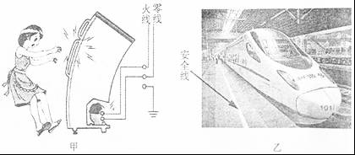则；8K：流体压强与流速的关系．
【分析】根据安全用电的常识分析甲；根据流体的流速和压强的关系分析乙．
【解答】解：
甲：有金属外壳的用电器的外壳必须要接地，这样做的目的是当用电器漏电时，电荷会被倒入大地，不会使人触电；
乙：流速越大的地方压强越小，靠近列车的位置的空气的流速大，压强小，容易把人压向列车，发生事故．
故答案为：有金属外壳的用电器的外壳必须要接地；流速越大的地方压强越小．
10．（2017•泰安）家庭电路中，下列操作符合要求的是（ ）
A．空气开关跳闸后，应立即合上
B．家庭电路的开关，接在零线或火线上都可以
C．使用试电笔时，手指不能碰到笔尾金属体，以免发生触电事故
D．输电线进户后，应先接电能表
【考点】IV：安全用电原则．
【分析】（1）空气开关跳闸，原因是电路有短路或漏电现象，应先检修，检查没有问题后再使空气开关复位；
（2）控制电灯的开关应安装在火线与灯之间；
（3）测电笔的正确使用方法，手一定接触笔尾金属体，一定不要接触笔尖金属体；
（4）家庭电路中电能表的作用是测量家里消耗了多少电能，接在家庭电路的干路上．
【解答】解：A、因为电路有短路或漏电现象，空气开关才跳闸，所以应先检修，检查没有问题后再使空气开关复位，故A错误；
B、电灯的开关接在了零线上时，即使断开，电灯或其他用电器仍带电，易发生触电事故，故B错误；
C、如果手不接触笔尾金属体，无论笔尖金属体接触火线还是零线，氖管都不发光；故C错误；
D、输电线进户后应先接电能表；故D正确．
故选D．
5.（2分）（2017•临沂）在日常生活中，下列做法符合安全用电要求的是
- 开关接在灯泡和火线之间
- 用电器的金属外壳没有必要接地
- 发现有人触电时，首先要将人拉开
- 使用测电笔时，手不能接触笔尾的金属体

- A
专题：安全用电

解析：开关接在灯泡和火线之间，断开开关时，灯泡与火线断开，人们操作安全些，A正确；用电器的金属外壳必须接地，防止外壳带电时人会有触电危险，B错误；发现有人触电时，首先要切断电源，不能立即将人拉开，否则施救人员也会触电；C错误；使用测电笔时，手不能接触笔尖的金属体，防止触电，但必须接触笔尾的金属体，测电笔内有一个大电阻，所以当火线的电流流过测电笔，再从笔尾的金属体到达人体流入大地时，电流很小，氖管发光，但人体不会触电，D错误。
11．（2017•连云港）在家庭电路中火线与零线之间的电压为 220 V，生活中可以用 试电笔 判断火线与零线．当家庭电路中电流超过一定限度时， 保险丝 会自动熔断，保护电路．
【考点】IQ：家庭电路工作电压、零线火线的辨别方法；IR：测电笔的使用；IS：熔断器的作用及保险丝的选择方法．
【分析】家庭电路中火线和零线之间的电压是220V．生活中用试电笔辨别火线和零线；保险丝的作用：在电路中电流过大时，产生的电热过多，达到保险丝的熔点，保险丝熔断，切断电路．
【解答】解：家庭照明电路的电压是220V．
生活中用试电笔辨别火线和零线，正确使用试电笔：手接触笔尾金属体，笔尖接触导线，氖管发光，导线是火线；氖管不发光的是零线．手千万不要接触笔尖金属体．
保险丝的作用：在电路中电流过大时，产生的电热过多，达到保险丝的熔点，保险丝熔断，切断电路．
故答案为：220V；试电笔；保险丝．
10．（2017•武汉）关于家庭电路及安全用电，下列说法正确的是（ ）
A．低于220V的电压对人体都是安全的
B．只有人体接触带电体时才会发生触电事故
C．试电笔是用来测试物体是带正电还是带负电的
D．用电器使用三线插头是防止漏电而采取的安全措施
【考点】IV：安全用电原则．
【分析】（1）不高于36V的电压对人体才是安全的；
（2）安全用电的原则：不接触低压带电体，不靠近高压带电体．
（3）试电笔的作用是检验物体是否带电；
（4）三孔插座的第三个孔接地线，三脚插头的第三个脚接用电器金属外壳．
【解答】解：
A、经验证明，只有不高于36V的电压对人体才是安全的，故A错误；
B、人体不接触带电体时，也有可能发生触电事故，故B错误；
C、试电笔是用来测试物体是否带电，不能检测物体带正电还是带负电，故C错误；
D、家庭电路安装漏电保护器、用电器使用三线插头都是为了防止漏电而采取的安全措施，故D正确．
故选D．
20．（2017•襄阳）将图中的灯泡和控制灯泡的开关正确接入电路．
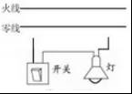
【考点】IO：家庭电路的连接．
【分析】家庭电路中，火线首先过保险丝进入开关，然后再进入灯泡顶端的金属点，零线直接和灯泡的螺旋套相连，在更换灯泡时，断开开关，切断火线，操作更安全．
【解答】解：
火线先和开关相连，开关再与灯泡相连，灯泡的另一根线接在零线上．如图所示：
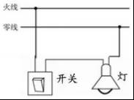．
[8．（2分）（2017•郴州）随着社会的不断进步，电气化程度越来越高，下列做法正确的是（ ）
A．保险丝熔断后，可用铜丝代替
B．使用试电笔时，手可以接触试电笔笔尖金属体
C．因用电引起火灾，应先切断电源
D．湿衣服晾在电线上
【分析】（1）保险丝是用电阻率较大而熔点较低的铅锑合金制成的，当电流过大时，它会因温度过高而熔断，保护电路；
（2）使用测电笔时，手必须要接触笔尾的金属体；
（3）电器设备失火时，要先切断电源，再实行施救措施；
（4）水容易导电．
【解答】解：A、保险丝的材料是电阻率较大而熔点较低的铅锑合金，在电流过大时熔断，自动切断电路，起到保护作用；铜导线的熔点很高，当电流过大时，不能熔断起不到保护作用，容易引起火灾，故A错误；
B、使用测电笔辨别火线和零线时，手必须接触笔尾金属电极，一定不能接触试电笔笔尖金属体，故B错误．
C、电器设备失火时，要先切断电源，再实行施救措施．故C正确．
D、水是导体，将湿衣服晾在电线上，易发生触电事故．故D错误．
故选C．
【点评】本题来源于日常生活的常见现象和行为，在考查安全用电的原则中，实现安全用电知识的宣传和教育作用．
7．（3分）（2017•岳阳）下列做法符合节能或安全用电要求的是
A．高压输电线下放风筝
B．夏天用空调时，始终把温度调到最低
C．空气开关跳闸后，不排出故障就直接合上
D．发现有人触电，不能用手直接去拉触电者身体
考点：物态变化、安全用电
专题：物质的形态和变化、安全用电
解析：
A．高压输电线下放风筝，错误，高压不能靠近，防止发生触电事故。
B．夏天用空调时，始终把温度调到最低，错误，温度调到最低，不节能。
C．空气开关跳闸后，不排出故障就直接合上，错误，应先排出故障，再合上开关。
D．发现有人触电，不能用手直接去拉触电者身体，正确。
故选D
来源:学#3．（2017•福建）下列做法符合安全用电常识的是（ ）
A．使用冰箱时，金属外壳未接地
B．家庭电路中，开关接在零线上
C．检修电路时，未断开总开关
D．电线着火时，应先切断电源再救火
【考点】IV：安全用电原则．
【分析】（1）当人体直接或间接接触火线并形成电流通路的时候，就会有电流流过人体，从而造成触电．
（2）灯泡的接法：火线首先进开关，再入灯泡顶端的金属点；零线直接接入灯泡的螺旋套．
（3）检修电路及更换元件时，应在停电的情况下工作，不能带电工作；
（4）发现电线着火时，首先要切断电源，再采取救火措施．
【解答】解：A、家用电器的金属外壳接地是以防外壳带电危及人身安全．故A错误；
B、开关一端接火线，一端接灯泡的顶端，螺旋外套接零线，故B错误；
C、为避免发生触电事故，检修电路及更换元件时，一定断开总开关，故C错误；
D、电线着火时，应先切断电源再救火．故D正确．
故选D．
4．（2017•遵义）电是人们的好帮手，但若摸不准它的脾气，不注意用电安全，也可能会发生触电事故．下列选项中符合安全用电要求的是（ ）
A．电灯的开关可接在零线上
B．可用湿手接触照明电路中的开关
C．使用测电笔时，手不能接触测电笔的任何金属体
D．有金属外壳的家用电器，金属外壳必须接地
【考点】IV：安全用电原则．
【分析】（1）家庭电路中，开关应接在火线与用电器之间；
（2）根据安全用电的要求，不能用湿物体接触电器；
（3）使用测电笔时，手必须接触笔尾的金属体．
（4）大功率或带有金属外壳的用电器，必须使用三脚插头，其中较长的脚与该用电器的外壳相连，以防外壳带电，危及人身安全；
【解答】解：A、控制电灯的开关接在零线上，断开开关时，电灯处仍带电，这样是很危险；故A不符合安全用电要求
B、水容易导电，用湿手拔热水器的开关，会发生触电事故；故B不符合安全用电要求；
C、使用测电笔时，手要接触笔尾金属体．这样测电笔才能正常工，但不能接触笔尖的金属电极；故C不符合安全用电要求；
D、有金属外壳的用电器，其金属外壳一定要通过三角插头接地，以防用电器外壳带电，会危及人身安全．故D符合安全用电的要求．
故选D．
14．（2017•宜昌）下列行为符合安全用电原则的是（ ）
A．更换灯泡时必须以先断开开关
B．在同一插线板上接多个大功率电器
C．没有三孔插座时，把三角插头接地脚掰断使用
D．空气开关“跳闸”后，立即重新合上
【考点】IV：安全用电原则．
【分析】（1）更换灯泡时，为灯泡周围的导体都与火线断开，防止发生触电，应先断开开关；
（2）多个大功率用电器插头插在同一插线板上，会使干路电路过大，容易引起火灾；
（3）将家用电器的金属外壳接地，当用电器漏电时，电流就通过地线，流入大地，防止触电事故的发生；
（4）空气开关跳闸，原因是电路有短路或漏电现象，应先检修，检查没有问题后再使空气开关复位．
【解答】解：
A、不断开开关，直接更换不亮的电灯泡，由于灯泡上带电，容易引起触电事故，所以更换灯泡时先断开开关，故A正确；
B、多个大功率用电器的电源插头插在同一插线板上同时工作，总功率过大，是造成家庭电路电流过大的原因之一，故B错误；
C、如果家用电器内部火线绝缘皮破损或失去绝缘性能，致使火线与外壳接通，外壳就带电，人体接触外壳等于接触火线，就会发生触电事故；如果把外壳用导线接地，即使外壳带了电，电流也会从接地导线流走，人体接触外壳就没有危险，故不能把三角插头接地脚掰断使用，故C错误；
D、因为电路有短路或漏电现象，空气开关才跳闸，所以应先检修，检查没有问题后再使空气开关复位，故D错误．
故选A．
9．（2017•衡阳）如图所示的做法符合安全原则的是
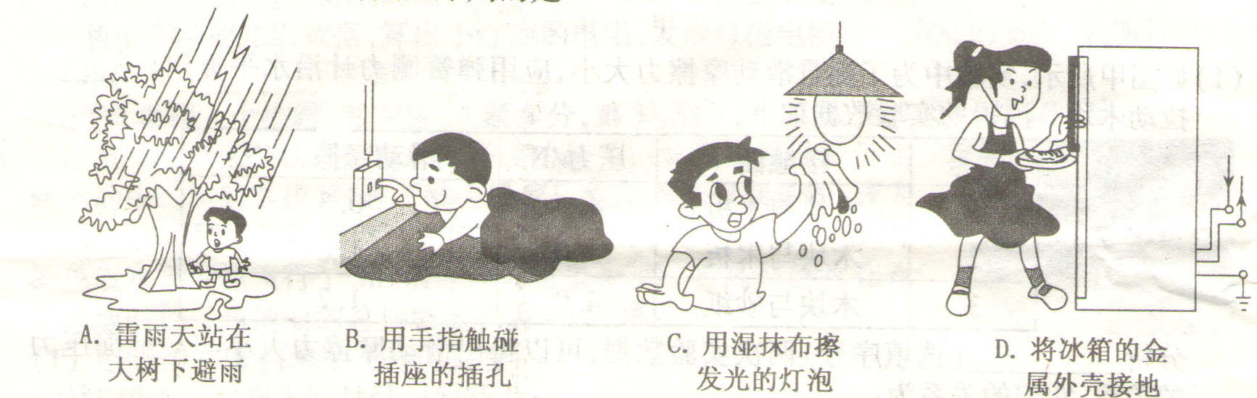
【答案】D
【解析】A雷雨天在树下避雨有可能发生被雷击事故；B用手指触碰插座的插孔，如果是火线孔会发生触电事故；C用湿抹布擦发光的灯泡，由于湿抹布是导体，有可能发生触电事故；D金属外壳接地，防止触电事故发生。故选D
【考点】安全用电
5．（2017•山西）关于家庭电路和安全用电，下列说法正确的是（ ）
A．所有家用电器的外壳都需要接地
B．家庭电路中各个用电器都是串联的
C．使用试电笔判断哪条导线是火线时，手要按住笔尾金属体
D．若空气开关“跳闸”，一定是电路中出现了短路
【考点】IV：安全用电原则．
【分析】①带有金属外壳的用电器，外壳一定要接地；
②并联电路中用电器工作时互不影响，串联电路中用电器工作过程相互影响；
③使用测电笔时，手指接触笔尾金属体；
④家庭电路电流过大的原因：短路、总功率过大．
【解答】解：
A、有些电器的外壳是金属的，为了防止漏电，把外壳接地让漏出来的电导入到大地，避免触电，并不是所有的用电器的外壳都接地．故A错误；
B、家庭电路中各用电器工作过程中互不影响，所以彼此是并联的．故B错误；
C、使用试电笔时笔尖应该接触被测导线，手指按住笔尾金属体．故C正确；
D、空气开关“跳闸”，说明电路电流太大，原因是电路中出现了短路或用电器的总功率过大．故D错误．
故选C．
7．（2017•无锡）下列做法不符合安全用电原则的是（ ）
A．可用铜丝代替熔丝
B．电冰箱的金属外壳应该接地线
C．控制电灯的开关必须接在火线上
D．使用测电笔时，手要接触笔尾金属电极
【考点】IV：安全用电原则．
【分析】（1）家庭电路要安装符合安全要求的保险丝，不能用铁丝或铜丝代替保险丝；
（2）三孔插座的第三个孔接地线，三脚插头的第三个脚接用电器金属外壳；
（3）开关控制用电器或插座时，开关和用电器是串联的；
（4）测电笔的正确使用是：手接触笔尾金属体，笔尖金属体接触零线或火线，氖管发光的是火线，氖管不发光的是零线．
【解答】解：A、当电路电流过大时，保险丝容易熔断而保护电路，如果用铜丝代替保险丝后，就起不到保护作用了，故A不符合安全用电原则；
B、家庭电路安装漏电保护器、用电器使用三线插头都是为了防止漏电而采取的安全措施，故B符合安全用电原则；
C、开关接在火线上，更换灯泡时才能更安全，故C符合安全用电原则；
D、使用测电笔时，手要与笔尾金属体接触，故D符合安全用电原则．
故选A．
13．（2017•海南）教室的日光灯之间是 并联 的（选填“串联”或“并联”），日光灯正常工作的电压是 220 V．
【考点】HT：串联电路和并联电路的辨别；IQ：家庭电路工作电压、零线火线的辨别方法．
【分析】我国照明电路的电压是220V．家用电器的额定电压都是220V，为了用电器正常工作而且互不影响，家用电器都并联在220V的电路中．
【解答】解：
教室的日光灯的额定电压，即正常工作电压都是220V，为了都能正常工作，并且互相不影响，各用电器之间都应该并联在照明电路中．
故答案为：并联；220．
15．（2017•河南）图中虚线框内是一台灯旋钮开关的内部电路简图，通过它可控制台灯的通断和亮度．请将电路图连接完整，使其符合安全用电的原则．
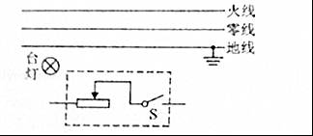
【考点】IO：家庭电路的连接．
【分析】从安全用电的角度分析，用电器的开关应该接到火线和用电器之间，即据体的接法是：火线首先过开关，再用电器，回到零线上．
【解答】解：据上面的分析可知，用电器的开关应该接到火线和用电器之间，即据体的接法是：火线首先过开关，再用电器，回到零线上，答案见下图：
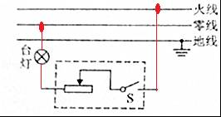
- （2017•鄂州）在生活中，我们会遇到这些情况：(1)开关中的两个线头相碰；(2)插头中的两个线头相碰； (3)电路中增加了大功率的用电器；(4)户外输电线绝缘皮损坏。在上述情况中，可能引起家庭电路中空气开关跳闸的是 24.B
A．(1)和(2) B．(2)和(3) C．(2)和(4) D．(1)和(4)
20．（2017•哈尔滨）下列图中符合安全用电与保护原则的是( )D
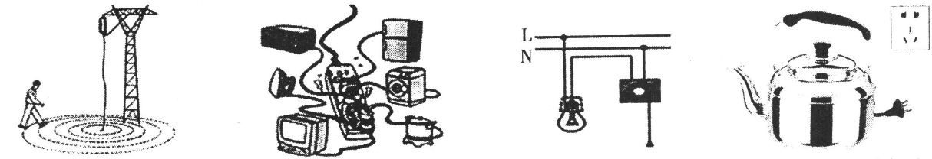
A．在落地高压线附近行走 B．多个大功率用电器 C．开关接零线 D．电水壶接三孔插座
同时使用一个插座

6．（2017•贵港）如图所示是家庭电路中的三孔插座和三脚插头示意图．下列说法正确的是（ ）
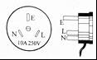
A．三脚插头的三个脚一样长
B．插孔E是用来接零线的
C．插孔L是用来接零线的
D．标有“E”的插脚能保证插入插座时，确保用电器外壳先接地
【考点】IT：插座的构造与工作方式．
【分析】三孔插座的接法是左零右火上接地，三脚插头的接法是中上的要与用电器外壳相连．
【解答】解：A、三脚插头最上面的那个脚是由于接地的，所以比其它的两个要长，即便于及早接地，使用时更为安全，故A错误；
BC、据其使用可知，E是解地线的，L是解火线的，N是接零线的，故BC错误；
D，据A可知，标有“E”的插脚能保证插入插座时，确保用电器外壳先接地，故D正确；
故选D．
【点评】此题考查了三孔插座的解法和正确使用，是一道基础题目．
10．（2017•伊春）关于家庭电路和安全用电常识中，下列做法错误的是（ ）
A．家庭电路中，控制灯泡的开关应该接在火线上
B．发现有人触电时，应该立即用手将其拉开
C．使用试电笔时，笔尖应该接触被测导体，手应该接触笔尾金属体
D．卫生间应该安装带有防水盖的多功能插座
【考点】IV：安全用电原则．
【分析】（1）开关与火线相连；
（2）人体是导体；
（3）使用测电笔时，手指接触笔尾金属体；
（4）水是导体，卫生间若不安装带有防水盖的多功能插座防，容易触电．
【解答】解：A、家庭电路中控制灯泡的开关应该接在火线和灯泡之间，这样断开开关时，灯泡处才不会带电．故A正确．
B、发现有人触电时，不要直接去救援，因为人体是导体，如果接触触电人，救援人员可能直接或间接接触火线，发生触电事故，所以一定先切断电源，故B错误；
C、使用试电笔时笔尖应该接触被测导线，手指按住笔尾金属体，故C正确；
D、水是导体，卫生间若不安装带有防水盖的多功能插座，容易触电，故D正确．
故选B．
3．（2017•齐齐哈尔）下列做法符合安全用电常识的是（ ）
A．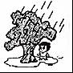雷雨天在树下避雨 B．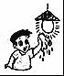用湿抹布擦发光的灯泡
C．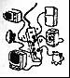多个用电器同时工作 D．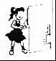将冰箱的金属外壳接地
【考点】IV：安全用电原则．
【分析】①当雷雨天，人如果在大树下避雨，雷电电流通过大树就会传下来．在传下来的过程中电弧放电打在人的头上，又通过人体一直传到地下去，而这样就造成了雷电灾害；
②正在发光的白炽灯或日光灯是和火线相连接的带电体，湿布是容易导电的物体；
③用电器的总功率过大时，易引起电流过大而发生危险；
④大功率或带有金属外壳的用电器，必须使用三孔插座，以防外壳带电，危及人身安全．
【解答】解：
A、雷雨天躲在大树下会使得强大的电流经大树流过人体入地引起人身触电，故不符合安全用电；
B、湿抹布擦发光的灯泡很容易使人触电，故不符合安全用电；
C、一个插线板供多个大功率用电器同时工作，易造成干路电流过大而发生危险，故不符合安全用电．
D、电冰箱的金属外壳与地线相连可防止因外壳漏电而触电，故符合安全用电．
故选D．
【点评】本题来源于日常生活的常见现象和行为，在考查安全用电的原则中，实现安全用电知识的宣传和教育作用．
16．（2017•宿迁）人体的安全电压是 ▲ V．在小明家厨房内的一条电路上，接有电水壶（1800W）、电饭煲（600W）和油烟机（240W）各1只．为保障正常用电，该电路中熔丝的熔断电流应不小于 ▲ A．
16．不高于36（不大于36也正确） 12
14．（2017•邵阳）关于生活用电，下列说法正确的是 D
A．保险丝可以用钢丝来代替 [来源:学科网]
B．更换灯泡，搬动电器前不必断开电源开关
C．多个大功率用电器可以同时用一个插座
毕业学
D．用试电笔辨别火线和零线，手应接触笔尾的金属体
20(2017•绥化)如图是常用的一个插线板．小华在使用中发现：插线板上的指示灯在开关断开时不发光，插孔不能提供工作电压；而在开关闭合时指示灯发光，插孔可以提供电压．根据上述现象可知指示灯和开关是 串联 的（选填“串联”或“并联”）．使用三角插头和三孔插座，目的是将用电器的金属外壳与 大地 相连，防止触电．
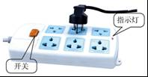
【考点】IT：插座的构造与工作方式．
【分析】（1）根据提供的现象说明开关同时控制指示灯和插座，指示灯和插座之间可能是串联，也可能是并联；指示灯损坏，开关闭合时插孔也能正常通电，说明指示灯和插座之间是并联；在判断指示灯与开关的连接方式；
（2）三孔插座中间多出的那个孔是用来接地线的，当用电器的三脚插头插入时，用电器的金属外壳通过三孔插座与大地相连通，如果金属外壳漏电，地线将人体短路，防止人触电．
【解答】解：
（1）指示灯在开关断开时不发光，插孔不能提供工作电压；而在开关闭合时指示灯发光，插孔可以提供电压；说明开关与指示灯是串联的，若是并联会造成电源短路；
（2）使用三角插头和三孔插座，多出的那个孔是用来接地线的，当用电器的三脚插头插入时，用电器的金属外壳通过三孔插座与大地相连通，如果金属外壳漏电，地线将人体短路，防止人触电．
故答案为：串联；大地．
8．（2017•咸宁）下列做法中，符合安全用电规范的是（ ）
A．控制灯泡的开关应接在火线上
B．在高压线附近的空地上放风筝
C．发现有人触电后，立即用手把触电人拉离电源
D．家用电器外壳不用接地
【考点】IV：安全用电原则．
【分析】（1）开关应该接在灯泡和火线之间；
（2）安全用电的原则是：不接触低压带电体、不靠近高压带电体；
（3）一旦有人触电，应立即切断电源或用绝缘棒将导线挑开，使接触者尽快脱离电源；
（4）对于金属外壳的家用电器，金属外壳一定接地，防止外壳漏电，发生触电事故．
【解答】解：
A、接灯时，火线首先接入开关，然后进入灯泡顶端的金属点；零线直接进入灯泡的螺旋套．如果开关接在零线和灯泡之间，火线直接接在灯泡时，虽然断开开关，但是火线和灯泡相连，触及灯泡会发生触电事故．所以开关要接在灯泡和火线之间，断开开关，切断火线，触及灯泡时更安全．故A正确；
B、因为高压线上是高压，在下面放风筝时可能会发生高压电弧触电或跨步电压触电．故B不正确；
C、发现有人触电时，千万不能用手将触电人拉开，会使救人者触电，应立即切断电源或用绝缘棒将导线挑开，使接触者尽快脱离电源．故C不正确；
D、将家用电器的金属外壳接地，当用电器漏电时，电流就通过地线，流入大地，防止触电事故的发生．故D不正确．
故选A．
15．（2017•怀化）下列做法符合安全用电常识的是（ ）
A．在电线上晾晒衣服 B．用钢丝代替保险丝
C．电器失火时先切断电源 D．用湿布擦拭电器
【考点】IV：安全用电原则．
【分析】（1）当人体直接或间接接触火线并形成电流通路的时候，就会有电流流过人体，从而造成触电．
（2）发现有人触电或检修电路时，首先切断电源，再实行救援措施或维修．
【解答】解：
A、在电线上晾晒衣服，很有可能会发生导电，使得晾衣服的人触电，不符合安全用电原则，故A错误；
B、钢丝的熔点高，当电流过大时不会熔断，因此不能做保险丝，不符合安全用电的原则，不符合安全用电原则，故B错误；
C、电器失火时要先切断电源，否则会触电，符合安全用电的原则，故C正确；
D、水是电的导体，用湿抹布擦用电器时，可能会因湿抹布导电而发生触电事故，不符合安全用电原则，故D错误．
故选C．
（2017•怀化）（3）如图③，请将三孔插座、保险丝、灯泡、开关正确连入到家庭电路中．
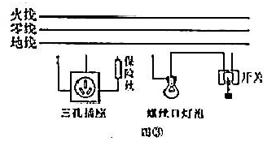
【分析】
（3）灯泡的接法：火线进入开关，再进入灯泡顶端的金属点；零线直接接入灯泡的螺旋套；三孔插座的接法：上孔接地线；左孔接零线；右孔接火线
（3）三孔插座的接法：上孔接地线；左孔接零线；右孔与保险丝串联接在火线上．
灯泡接法：火线先进入开关，再进入灯泡顶端的金属点，零线直接接在灯泡的螺旋套上，这样在断开开关时能切断火线，接触灯泡不会发生触电事故；既能控制灯泡，又能更安全，如图所示：
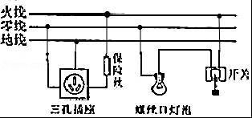

23．（2017•镇江）请将虚线框内带有保险丝的三孔插座正确接入家庭电路．
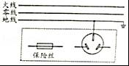
【考点】IT：插座的构造与工作方式．
【分析】三孔插座的接法：上孔接地线；左孔接零线；右孔接火线
【解答】解：首先辨别上面三根线：下面是地线、上面是火线、中间是零线．三孔插座的接法：上孔接地线；左孔接零线；右孔接火线，带保险盒的插座，将保险盒接在火线上，如图所示：
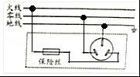
10．（2017•西宁）小明晚上做功课，把台灯插头插在书桌边的插座上，闭合台灯开关，发现台灯不亮．为了找出故障原因，小明把台灯插头插入其他插座，发现台灯能正常发光，用测电笔插入书桌边的插座孔进行检查，发现其中一个孔能使测电笔的氖管发光．故障原因可能是（ ）
A．进户线火线上的熔丝烧断 B．进户线零线断了
C．书桌边的插座与零线断开 D．书桌边的插座与火线断开
【考点】IP：家庭电路的故障分析．
【分析】测电笔是用来辨别火线和零线的．能否使测电笔的氖灯发光，就要看测电笔的笔尖能否通过导线或闭合的开关接到火线上，接到火线上氖灯发光，接不到或接到零线上不发光．
【解答】解：A、进户线火线上的熔丝烧断，台灯不会发光，故A错；[来源:Zxxk.Com]
B、进户线零线断，台灯不会发光，故B错；
C、书桌边的插座其中一个孔接火线，能使氖管发光，若零线断开，使得灯不能发光，故C正确；
D、书桌边的插座与火线断开，不会使测电笔的氖管发光，故D错．
故选C．
9．（2017•益阳）下列有关生活用电的说法中正确的是（ ）
A．家庭电路中用电器与插座是串联的
B．使用螺丝刀形状试电笔时，手指不能接触其顶部的金属帽
C．发生触电事故时，不能用手去拉触电者，而应先切断电源
D．电能表只准接在空气开关之后
【考点】IV：安全用电原则．
【分析】（1）家庭电路中各用电器是并联的；
（2）要掌握测电笔的使用方法：在使用时，将手的一部分接触笔尾金属体，用笔尖接触被测的导线；
（3）当有人触电时，必须先切断电源，再实施救治；
（4）据家庭电路的构成可知，电能表应该安装在空气开关前面．
【解答】解：
A、家庭电路中各用电器是并联的．插座就是插接用电器的，所以用电器应与插座并联，故A错误；
B、使用试电笔时，如果手指碰不到其顶部的金属帽，氖管就不会发光，测电笔无法正常工作，故B错误；
C、家庭电路中的触电，都是人体直接或间接与火线接触造成的；在家庭电路发生触电时，应当立即切断电源，迅速使触电人脱离带电体，故C正确；
D、据家庭电路的构成可知，家庭中的电能表应该安装在空气开关前面；故D错误．
故选C．
20．（2017•云南）请在图中用笔画线代替导线将电灯、开关和插座正确接入家庭电路．
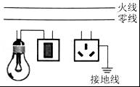
【考点】IO：家庭电路的连接．
【分析】（1）灯泡的接法：火线进入开关，再进入灯泡顶端的金属点；零线直接接入灯泡的螺旋套．
（2）三孔插座的接法：上孔接地线；左孔接零线；右孔接火线．
【解答】解：
首先辨别图中三根线地线、火线、零线．
（1）灯泡接法：火线进入开关，经灯泡连到零线，这样在断开开关能切断火线，接触灯泡不会发生触电事故．既能控制灯泡，又能更安全．
（2）三孔插座的接法：上孔接地线；左孔接零线；右孔接火线．
如图所示：
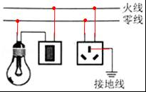
9. （2017•上海）上海地区家庭电路中，电灯、电视机、电扇等用电器正常工作的电压为 （1） 伏，这些用电器是 （2） 的（选填“串联”或“并联”），工作时将 （3） 能分别转化为光能、机械能等。9. 220，并联，电；
24．（2017•长沙）下列关于家庭电路的说法正确的是
A．家庭电路中各用电器都是串联在电路中的
B．发现触电事故时，应首先切断电源再想办法施救
C．控制用电器的开关应接在该用电器和零线之间
D．当干路中的电流过大时，漏电保护器就会自动切断电路
24【答案】B
【解析】A、家庭电路中各用电器都是并联在电路中的，A错误；
B、正确
C、控制用电器的开关应该接在该用电器和火线之间，C错误；
D、当干路中的电流过大时，应该是空气开关会自动切断电路，D错误
9．（2017•天津）在家庭电路中，从进户开始要顺次安装下列元器件再接用电器，其先后次序正确的是B

A．电能表、保险装置、总开关

B．电能表、总开关、保险装置

C．保险装置、电能表、总开关

D．总开关、电能表、保险装置
14．（2017•徐州）家庭电路中，火线与零线间的电压为 220 V．当电路中的 电流 超过一定限度时，熔丝就会熔断，自动切断电路，为了避免触电事故，用电器的金属外壳一定要 接地 ．
【考点】家庭电路工作电压、零线火线的辨别方法；熔断器的作用及保险丝的选择方法．
【分析】（1）我国家庭电路的电压是220V．
（2）保险丝的作用：在电路中电流过大时，产生的电热过多，达到保险丝的熔点，保险丝熔断，切断电路．
（3）家庭电路中为了安全用电，金属外壳都要接地，金属外壳的用电器漏电时，地线把人体短路，避免触电事故的发生．
【解答】解：（1）我国家庭电路的电压是220V，即火线与零线间的电压为220V；
（2）熔丝是由电阻率较大、熔点较低的铅锑合金制成的；当过大的电流流过熔丝时，熔丝的温度升高，达到熔丝的熔点，熔丝熔断，切断电源，起到保护电路的作用；
（3）有金属外壳的用电器，其外壳一定要接地，当用电器漏电时，地线把人体短路，避免触电事故的发生．
故答案为：220；电流；接地．
3．（2017•辽通）关于安全用电，下列说法正确的是（ ）
A．使用试电笔时，手应触碰笔尾金属体
B．有人触电时，用手把触电人拉开
C．空气开关跳闸，说明电路中出现短路
D．发生电路火灾时，应立即泼水浇灭
【考点】IV：安全用电原则．
【分析】①使用测电笔时，笔尖接触导线，手接触笔尾金属体，当接触火线时氖管会发光；
②当有人触电时，应先切断电源或用绝缘体把电线挑开；
③家庭电流中电流过大原因：短路或总功率过大；
④水是导体，可以导电．
【解答】解：
A、使用测电笔时，人手不能接触笔尖，但必须接触笔尾金属体．故A正确；
B、当发现有人触电时，应该立即采取的措施是：迅速切断电源或用绝缘体挑开电线，不能用手拉开电线和触电的人，这样自己也会触电．故B错误；
C、空气开关跳闸，说明电路中电流太大，可能是发生短路，也可能是用电器总功率过大．故C错误；
D、由于水是导体，所以当由于电热引起的火灾，在没有切断电源之前是不能用水来救火的，故D错误．
故选A．
10．（2017•毕节）我们家里的白炽灯正常工作时的电压为 220 V；它是根据电流的 热 效应工作的；控制电灯的开关必须接在 火 线上．
【考点】IQ：家庭电路工作电压、零线火线的辨别方法；HF：电流的热效应、化学效应和磁效应；IO：家庭电路的连接．
【分析】（1）我国家用电器的额定电压都是220V；
（2）电流流过导体时都要发热这是电流的热效应；电流流过导体时导体周围产生了磁场这是电流的磁效应；电流流过导体时导体发生化学变化这是电流的化学效应．
（3）家庭电路中，开关控制用电器时，开关一定要接在火线和用电器之间，既能控制用电器，又能保证使用的安全性．
【解答】解：
（1）家中电灯的正常工作电压为220V；
（2）电流流过白炽灯时，灯丝要发热，这是电流的热效应．
（3）家庭电路中，开关控制电灯时，开关一端和电灯相连，另一端和火线相连，这样既能控制电灯，又能在更换灯泡时，断开开关，切断火线，避免触电事故的发生．
故答案为：220；热；火．
（2017•长春）（2）用笔画线代替导线将图乙中的电灯、开关接入家庭电路。
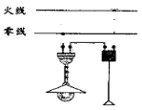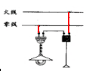
- （2017•成都）“全国中小学安全教育平台”和物理学科都强调了安全用电。下列做法符合安全用电要求的是（ ）C
A．选用插座时，所有家用电器都使用两孔插座
B．更换灯泡时，不断开电源开关
C. 有人触电时，首先切断电源
D．用验电笔检验时，手指不接触笔尾金属体
6、（2017•自贡）家庭电路中的保险丝熔断了，以下原因中不可能的是（ ）B
A、 家庭中用电器的总功率过大 B、 电灯开关中的两根导线相碰
C、保险丝的规格不合适，熔断电流太小 D、 插头中的两根导线相碰
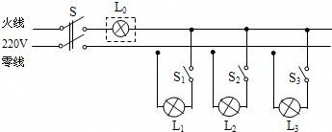
22（2017•自贡）电工师傅常用一只额定电压为220V的灯泡L₀（检验灯泡）取代保险丝来检查新安装的照明电路中每个支路的情况，如图所示。当S闭合后，再分别闭合S₁、S₂、S₃（每次只能闭合其中之一）时，可能出现以下三种情况，试判断（选填：“短路”、“断路”或“正常”）：
（1）L₀不亮，说明该支路______________。
（2）L₀正常发光，说明该支路______________。
（3）L₀发光呈暗红色，说明该支路_____________。 22、断路 短路 正常
10（2017•北京）下列选项中符合安全用电要求的是 B
A．用湿手按已接电源的插座上的开关
B．及时更换家庭电路中绝缘皮老化、破损的导线
C．在未断开电源开关的情况下，用湿布擦拭电视机
D．把用电器的三脚插头改为两脚插头接在两孔插座上使用
21．（2017•六盘水）如图所示的插座和电灯（带开关）是组成家庭电路的常用器件，请你用笔画线代替导线将它们分别接入电路中．
INCLUDEPICTURE "C:\\Users\\Administrator\\AppData\\Roaming\\Tencent\\Users\\961703593\\QQ\\WinTemp\\RichOle\\7{D9)Z]3WJ%JS((_I}{SHSV.png" \* MERGEFORMAT 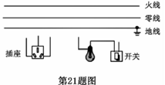 INCLUDEPICTURE "C:\\Users\\Administrator\\AppData\\Roaming\\Tencent\\Users\\961703593\\QQ\\WinTemp\\RichOle\\[M][%XD]FTE]O_@XE]$523T.png" \* MERGEFORMAT 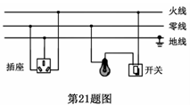
16、（2017•大连）在家庭电路中，电灯的开关要接在电灯和 线之间，各种用电器都是 联的。16、火 并
24．（3分）（2017•营口）小丽家中有一盏用声控开关和光控开关控制的电灯，电灯在光线昏暗并且有人经过时才发光，可以达到方便节电的目的，同时由于有不固定的家用电器，需接入一只三孔插座，请将如图所示的原理图连接完整．
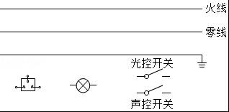
【考点】IO：家庭电路的连接．
【专题】14 ：作图题；542：电与热、生活用电．
【分析】根据并联电路和串联电路的特点确定开关的连接方式，即开关并联时，任何一个开关闭合灯泡都可以工作，而串联电路只有当两个开关同时闭合时，灯泡才可以工作，所以声控开关和光控开关串联后控制灯泡．
三孔插座的接法是：左零右火中间地；据此连接电路；
【解答】解：晚上，天黑光控开关闭合，有人走动发出声音，声控开关闭合，灯亮，说明两个开关不能独立工作，即两个开关串联，再和灯泡串联，要注意开关应先接在火线上；
插座的接法是：左零右火中接地；电路图如图所示：
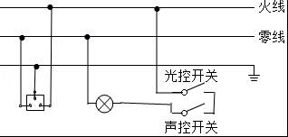
【点评】本题考查了灯泡与开关的接法，声、光控灯和三孔插座的接线方法，关键是根据题意得出两开关的连接方式和注意安全用电的原则．

